2022 - 2023 EĞİTİM – ÖĞRETİM YILI .............. OKULU 8. SINIF SEÇMELİ BİLİM UYGULAMALARI
DERSİ GÜNLÜK DERS PLÂNI
I.BÖLÜM
Dersin Adı: | Seçmeli Bilim Uygulamaları | 03-09 Ekim 2022
Sınıf: | 8.Sınıf
Konu: | Karadelikler
Önerilen Ders Saati: | 2 Saat
II.BÖLÜM
Öğrenci Kazanımları/Hedef ve Davranışlar: |  | SBU.7.2. Farklı toplum ve kültürlerin bilimsel bilginin gelişimine olan katkısını tartışır.
Ünite Kavramları ve Sembolleri:
Uygulanacak Yöntem ve Teknikler: |  | Anlatım, Soru Cevap, Grup Çalışması
Kullanılacak Araç – Gereçler:
Açıklamalar: |  | Karadelik modeli yapma
Yapılacak Etkinlikler:
Özet: | Bilim her ne kadar evrensel olsa da farklı kültür ve toplumların bilime kattıkları değerler birbirinden oldukça farklı olabilmektedir. Yani kutuplarda yaşayan insanların yaşam biçimleri ve ihtiyaçları onları bu doğal ortamın bilgeliğini verirken, ormanda yaşayan veya denizcilikler uğraşanlar çok daha farklı bilgiye sahip olmuşlardır. Bilim birikerek çoğalan bir bilgi birikimidir ve çok uzun dönem deneme yanılma ve tecrübelerle ilermiştir. Örneğin dünyanın merkezi hakkında bir bilimsel çalışma yapılacak bu durumda denizciden, demirciden, mühendisten, coğrafyacıdan, yer bilimciden, teknolojik robotlar üreten yazılımcılardan, destek almak zorunda. Ve bu uygulamaları yapmak için örneğin kutupta bir çalışma yapması gerekiyor işte o kutuptaki adamın bilgisinden yararlanmak durumunda yoksa o soğukta hayatta kalması mümkün olmayabilir.  Başka bir örnekle bazı toplumlar okumayı sever, bazı toplumlar üretmeyi, bazıları dans etmeyi, bazıları bilgiye sahip olmayı. Her toplumun insanlarına kattığı birer farklılık, bakış açısı ve kültürü vardır. Bu farklılıklarda o insanların yaşama bakış açılarını belirler. Bu farklı kültür ve toplumlarda yetişen bilim adamları olayları çok başka başka yerlerden bakarak yenilik üretebilirler. Birinin göremediğini diğeri görebilir çünkü bunlar farklı insanlar. Yani bu kadar farklı toplumdan bir araya gelen bilim adamları çok zengin bir bakış açısı ve fikirsel zenginliğe sahip olurlar. Bu da onları daha zengin ve gelişmiş projeler üretmelerine neden olur. En basitinden yapacakları beyin fırtınası yöntemi ile sorunların çok hızlı üstesinden gelebilecek çözümler üretebilirler.  Farklılıklar her zaman içinde bulunduğu yere zenginlik, güzellik ve gelişmişlik katar.  Bilimin toplum ve kültüre bağımlılığı: Bilim, oluşturulduğu ve pratiğe dönüştürüldüğü toplumun yapısından, kültürel değerlerden ve çevreden etkilenen bir insan etkinliğidir. Toplumlardaki kültürel değerler ve beklentiler, bilim ve bunun pratik uygulamalarını etkiler. Bir insan girişimi olan bilim, sosyal ve kültürel çevreden etkilenerek gelişmesine devam eder veya politik, sosyal ve dini faktörler bu gelişimi sekteye uğratabilir. Örneğin orta çağ Avrupa’sında bazı dini baskılar bilimsel bilginin oluşum sürecine olumsuz yönde etki etmiştir. 1600 yılında Giordano Bruno’nun ileri sürdüğü görüşleri sebebiyle yakılması ve özellikle  1633‐1642 yılları arasında Galileo Galilei’nin bilimsel çalışmaları sebebiyle siyasi ve dini baskılara maruz kalması bunlara örnek olarak verilebilir.  Bu etkinliğin amacı; öğrencilere, bilimin insan ürünü olduğunu ve bilim insanlarının, araştırmalarında hayal gücü ve yaratıcılıklarından yararlandıklarını göstermektir. Bilim insanları aynı verilere dayanarak farklı çıkarımlarda bulunabilir farklı teoriler ortaya koyabilirler. Bu farklılıkların bilim insanlarının aldığı eğitim içinde yaşadıkları toplumun sosyokültürel yapısı ve inançlarından kaynaklanabileceği vurgulanmalıdır.  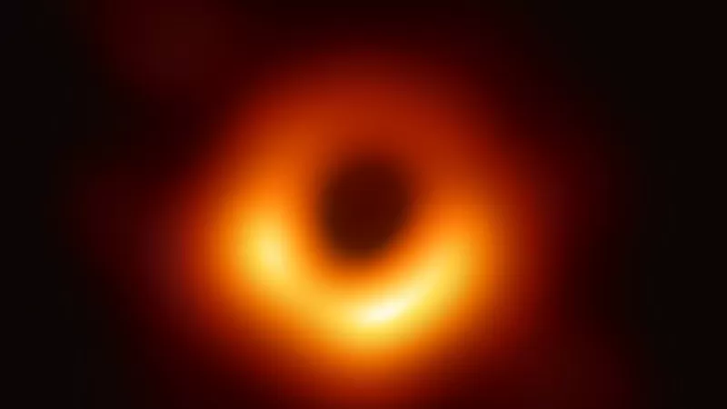  Bu etkinlikte ayrıca, bilimsel bilginin delillere dayalı bir yapısı olduğu ve bilim insanlarının hayal gücü ve yaratıcılıklarını kullanarak yeni fikirlere ulaşılabileceği üzerinde durulur.  Bilimsel gelişmelerin teknolojiye ve teknolojinin bilimsel gelişmelere olan faydaları konusu üzerinde durulur.  Gökbilimciler, uzak bir galaksinin merkezinde yer alan süper kütleli kara deliğin ilk kez fotoğrafını çekti.  KARADELİK ETKİNLİĞİ:  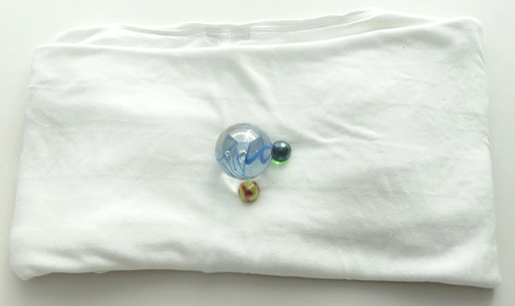  Malzemeler  - Polyester/likralı tişört (pamuk değil) veya büyük bir atletik bandaj gibi esnek kumaş  - Elma, portakal veya bilardo topu gibi yuvarlak, ağır nesneler  - İki bilye veya pinpon topu  - iki yardımcı  - İsteğe bağlı: işaretleyici ve cetvel  Yapılışı:  Esnek bir bandaj kullanıyorsanız, büyük bir dikdörtgen parçasını kesin.  - İki gönüllünüzün esnek kumaşınızı köşelerinden tutmasını, gergin şekilde çekmesini ve düz tutmasını sağlayın.  - Bu size saçma gelebilir ama kumaşın üzerine bir yere misket koyun ve izleyin. Ne oluyor?  - Şimdi kumaşın üzerinde bir bilye yuvarlayın ve nasıl hareket ettiğini izleyin. Yolu nasıl bir şekil alıyor?  - Ağır, yuvarlak nesnenizi kumaşın ortasına yerleştirin. Gönüllülerinizin kumaşı, içinde herhangi bir kırışık veya tümsek olmayacak şekilde yeterince sıkı çektiğinden emin olun - mümkün olduğunca pürüzsüz olduğundan emin olmaya çalışın. Kumaşa ne olur?  - Ağır nesne hala kumaşın üzerindeyken, mermeri kumaşın kenarına yakın bir yere koyun ve bırakın. Şimdi ne olacak? 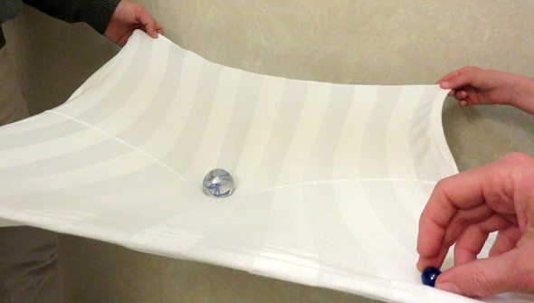  - Şimdi mermeri kumaşın bir tarafından diğerine yuvarlamaya çalışın. Zor mu? Mermerin yolu şimdi nasıl bir şekil oluşturuyor?  - Mermeri kumaş üzerinde farklı hızlarda yuvarlayarak deney yapın.  - Kumaş üzerinde aynı anda iki bilye yuvarlamayı deneyin. Mermerler birbirlerinin hareketini etkiliyor gibi mi görünüyor (çarpışmadıklarını varsayarak)  Ne oldu?  İlk başta bu projenin sonuçlarının açık olduğunu düşünebilirsiniz. Kumaşı düz tutup üzerine bilye koyduğunuzda hareket etmiyor. Mermeri düz kumaş üzerinde yuvarlarsanız, düz bir çizgide hareket eder. Orada sürpriz yok! Kumaşınızın ortasına ağır bir top yerleştirdiğinizde kumaşın aşağı doğru kıvrılmasına neden olur. Şimdi, bilyeyi sabit tutmak imkansız - her zaman ortaya doğru yuvarlanıyor. Mermeri bir çizgide yuvarlamaya çalıştığınızda eğri bir yol izliyor. Mermer ortaya çok yaklaşmadığı sürece, muhtemelen onu kumaşın bir ucundan diğerine yuvarlayabilirsiniz. Ancak merkeze çok yaklaşırsa misket içeri çekilir ve kaçamaz.  İki bilyeyi aynı anda yuvarladığınızda, muhtemelen (çarpışmadıkları sürece) birbirlerinin hareketini gerçekten etkilemediklerini fark etmişsinizdir. Bunun nedeni, mermerlerin kumaşta herhangi bir ek eğrilik oluşturacak kadar ağır olmamasıdır. Tüm eğrilik, ortadaki çok daha ağır top nedeniyle.  Bütün bunların yerçekimi ve kara deliklerle ne ilgisi var?
   | Mermeri yavaşça yuvarlarsanız ne olur? Daha hızlı? Yolunun şekli nasıl değişir? Daha büyük topa doğru emilmesini önlemek için bilyeyi yuvarlamak için gereken minimum hız var mı? Mermeri tamamen düz bir çizgide yuvarlamak mümkün mü?
III.BÖLÜM
Ölçme ve Değerlendirme: | *Boşluk dolduralım  *Eşleştirelim Ölçme ve değerlendirme için projeler, kavram haritaları, tanılayıcı dallanmış ağaç, yapılandırılmış grid, altı şapka tekniği, bulmaca, çoktan seçmeli, açık uçlu, doğru-yanlış, eşleştirme, boşluk doldurma, iki aşamalı test gibi farklı soru ve tekniklerden uygun olanı uygun yerlerde kullanılacaktır.
IV.BÖLÜM
Dersin Diğer Derslerle İlişkisi:
V.BÖLÜM
Planın Uygulanmasıyla İlgili Diğer Açıklamalar:

Uygundur
........................
Fen Bilimleri Öğretmeni Okul Müdürü

Diğer haftaların günlük planları için www.fenusbilim.com

